

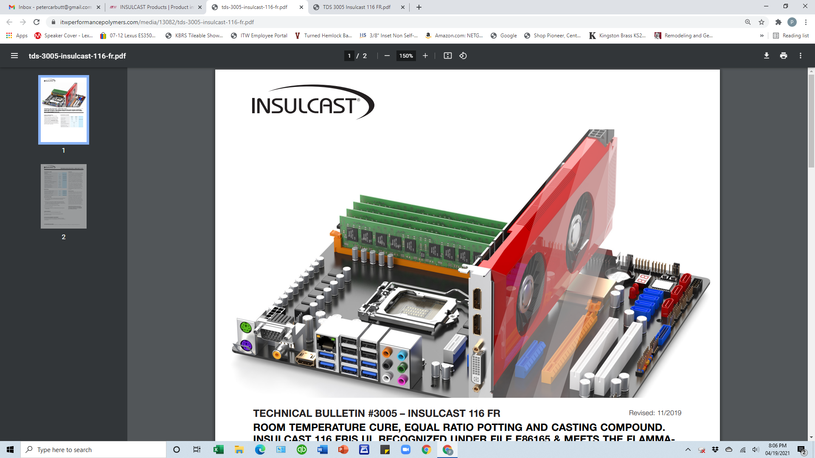

Átdolgozás: 2021/04

# 3044. SZ. MŰSZAKI JELENTÉS – INSULCAST 3230 LV

# ALACSONY VISZKOZITÁSÚ, NAGY HŐVEZETÉSŰ ÖNTŐ KEVERÉK

## TERMÉKLEÍRÁS

Az **INSULCAST 3230 LV** alacsony viszkozitású, nagyon töltött epoxi készítmény, amely kiváló elektromos tulajdonságai mellett rendkívül nagy hővezetéssel és alacsony hőtágulással rendelkezik – hasonlóan az

**INSULCAST 140FR** termékhez, de annál alacsonyabb viszkozitású. Ez a rendszer megfelel a NASA gázkibocsátási specifikációinak, a TML tűréshatár 0,40 – 0,41%, a CVCM értéke 0,0 – 0,1%.

**TULAJDONSÁGOK KÖTETLEN ÁLLAPOTBAN**

|  |  |  |  |  |
| --- | --- | --- | --- | --- |
|  | **INSULCAST 3230 LV** | **INSULCURE 9** | **INSULCURE 11B** |  |
| LÁTHATÓ SZÍN | Fekete | Borostyán­sárga | Borostyán­sárga |  |
| VISZKOZITÁS, 25 °C-on, cP | 18 000 | 55 | 200 | ASTM D 2393 |
| FAJSÚLY | 2,1 | 0,97 | 0,95 | - |
| KEVERÉSI ARÁNY (tömeg szerint) | 100 | 4-5 | 5-7 | - |
| KEVERT VISZKOZITÁS, cP |  | 6 000 | 12 000 | ASTM D 2393 |
| SZAVATOSSÁGI IDŐ, 100 g 25 °C-on, hónap | 12 | 12 | 12 | - |
| ELTARTHATÓSÁG 100 g 25 °C-on, perc |  | 45 | 300 | - |

**3044. SZ. MŰSZAKI JELENTÉS – INSULCAST 3230 LV**

**TULAJDONSÁGOK KÖTÖTT ÁLLAPOTBAN**

|  |  |  |  |
| --- | --- | --- | --- |
| **FIZIKAI** | **INSULCURE 9** | **INSULCURE 11B** |  |
| KEMÉNYSÉG, DUROMÉTER (Shore D) | 90 | 92 | ASTM D 2240 |
| SZAKÍTÓSZILÁRDSÁG, psi / MPa | 8 000 / 55 | 8 500 / 59 | ASTM D 638 |
| SZAKADÁSI NYÚLÁS, % | 1 | 1 | ASTM D 638 |
| NYOMÓSZILÁRDSÁG, psi / MPa | 16 500 / 114 | 18 000 / 124 | ASTM D 790 |
| HAJLÍTÓSZILÁRDSÁG, psi / MPa | 13 000 / 90 | 13  500 / 93 | ASTM D 790 |
| HŐTÁGULÁSI EGYÜTTHATÓ, m/mK | 28x10-6 | 28x10-6 | - |
| HŐVEZETÉS, W/mK | 1,0 ±0,1 | 1,0 ±0,1 | - |
| HŐTORZÍTÁSI PONT, ºC | 80 | 150 | - |
| ÜZEMI HŐMÉRSÉKLET, ºC | -40 – 105 | -55 – 155 | - |

**ELEKTROMOS**

|  |  |  |  |
| --- | --- | --- | --- |
| DIELEKTROMOS ERŐSSÉG, volt/mil / V/m | 475 / 1,87x107 | 500 / 1,97x107 | ASTM D 149 |
| DIELEKTROMOS ÁLLANDÓ, 1 kHz | 6,3 | 6,5 | ASTM D 150 |
| DISSZIPÁCIÓS TÉNYEZŐ, 1 kHz | 0,02 | 0,02 | ASTM D 150 |
| TÉRFOGAT-ELLENÁLLÁS, ohm-cm | 1.3x1016 | 5x1016 | ASTM D 257 |

**HASZNÁLATI UTASÍTÁS**

1. Keverje elő az **INSULCAST 3230 LV** terméket az eredeti tartályban használat előtt, és ügyeljen arra, hogy a leülepedett töltőanyag újra elkeveredjen.
2. Mérje ki a szükséges mennyiséget az **INSULCAST 3230 LV** termékből.Mérje ki a szükséges mennyiségű kötőanyagot (lásd a keverési arányt).
3. Keverje el alaposan, és győződjön meg arról hogy a tartály oldalait és alját súrolja.
4. Légtelenítse 29 in. Hg (0,98 bar) nyomáson 10-15 percen keresztül.
5. Öntse bele az öntőformába vagy az üregbe.

**KÖTÉS ÜTEMEZÉSE**

**INSULCURE 9:** 16–24 óra szobahőmérsékleten (25 °C) vagy 2 óra 65 oC-on.

**INSULCURE 11B:** Éjszaka 85 °C-on, majd utókötés 1 órán keresztül 120 °C-on, vagy kötés 2 órán keresztül 120 °C-on.

**TÁROLÁSI KÖVETELMÉNYEK**

Előfordulhat, hogy a termék szállítás vagy tárolás közben leülepszik. Használat előtt a terméket újra kell keverni. Az anyag hűvös, száraz helyen tárolandó.

### FONTOS:

### Az alábbiak felülírják a vállalat formanyomtatványainak, leveleinek és dokumentumainak bármely rendelkezését. AZ ITW PERFORMANCE POLYMERS SEM KIFEJEZETTEN, SEM HALLGATÓLAGOSAN NEM VÁLLAL GARANCIÁT, BELEÉRTVE AZ ELADHATÓSÁGRA VAGY A TERMÉK KONKRÉT CÉLRA VALÓ ALKALMASSÁGRA VONATKOZÓ GARANCIÁKAT IS. A termékkel kapcsolatos dokumentumokban szereplő állítások vagy ajánlások nem értelmezhetők a jelenlegi vagy bármely későbbi szabadalom megsértésére vonatkozó indítékként. AZ ITW PERFORMANCE POLYMERS SEMMILYEN KÖRÜLMÉNYEK KÖZÖTT NEM VONHATÓ FELELŐSSÉGRE AZON VÉLETLENSZERŰ, KÖVETKEZMÉNYES VAGY EGYÉB KÁROKÉRT, AMELYEK A TERMÉK HASZNÁLATÁBÓL VAGY KEZELÉSÉBŐL EREDŐ VÉLT HANYAGSÁG, A JÓTÁLLÁS, A SZIGORÚ FELELŐSSÉG VAGY EGYÉB ELMÉLET MEGSÉRTÉSE MIATT KÖVETKEZTEK BE.

### Az ITW PERFORMANCE POLYMERS kizárólagos felelőssége a termékei gyártása, felhasználása vagy értékesítése során felmerülő bármely követelésért a vevő vételárának visszatérítése, feltéve, hogy ezeket a termékeket az ITW PERFORMANCE POLYMERS kizárólagosan véleményezte, az ilyen visszatérítés indoklására.

### EGÉSZSÉGGEL KAPCSOLATOS FIGYELMEZTETÉS:

### Használat előtt olvassa el a termékbiztonsági adatlapot (SDS). Szükség lehet NIOSH vagy CE által jóváhagyott légzésvédő eszköz használatára. Kerülje a lehetséges füstök, ködök és gőzök belélegzését, amelyek súlyos légzési károsodást okozhatnak. Mindig megfelelő szellőzésű helyiségekben dolgozzon, hogy a poliamin és más vegyi füstök és adott esetben az oldószer füstjei el legyenek vezetve. Védőszemüveg, védőruházat, gumikesztyű, védőkrém használata szükséges. Az anyag szembe kerülése esetén öblítse ki alaposan tiszta vízzel húsz (20) percen keresztül, majd forduljon orvoshoz. Kerülje a bőrre kerülést. Az anyag bőrrel érintkezve dermatitiszt okozhat. Mindig azonnal mossa le a kitett területet meleg vízzel és szappannal, majd öblítse le tiszta vízzel. Tartson be minden óvintézkedést.

### Oldószer alapú anyagok vagy oldószerek használata esetén fontos, hogy távol tartsuk nyílt lángtól vagy gyújtóforrástól.

### TOVÁBBI ELSŐSEGÉLY-NYÚJTÁSI INFORMÁCIÓKÉRT TEKINTSE MEG AZ ANYAG BIZTONSÁGI ADATLAPJÁT. VEGYI VÉSZHELYZET ESETÉN HÍVJA A CHEMTREC SZERVEZETET (ÉJJEL-NAPPAL): 800 424-9300.